**Casa Editrice**

**Mestre - Venezia - dal 2006**

**A. I. N. U. o. n. l. u. s. Fondata 20 ottobre 2001**

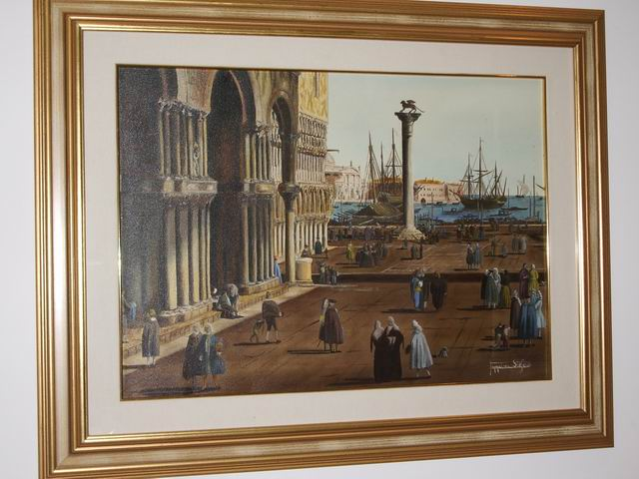

[home](http://www.ainuonlus.it)  |  [chi siamo](http://www.ainuonlus.it/ieri2009.htm)  |  [info](mailto:info@ainuonlus.it)  |  [libri](http://www.ainuonlus.it/libri.htm)  |  [news](http://www.ainuonlus.it/news.htm)  |  [privacy](http://www.camera.it/parlam/leggi/deleghe/Testi/03196dl.htm)  |  [link](http://www.ainuonlus.it/link.htm)  |  [link fondatore](http://www.ainuonlus.it/link_fondatore.htm)

Canaletto: "Piazzetta S. Marco"

olio/tela misura 50 x 70, (dipurato un anno) fine anno 05/11/1991, è di **Stefano** **Faggian** – copiato dall'originale

© Copyright  – 2010 by AINUONLUS –  ASSOCIAZIONE ITALIANA NON UDENTI **ONLUS** Casa Editrice Mestre-Venezia

Partita Iva:03783230273 C.F.:94085370263.

Tutti i Marchi citati in questo sito appartengono ai rispettivi Proprietari

**PREMIO LETTERARIO – EDITORIALE**

**“TULLIO FAGGIAN”**

Premio Editoriale “Tullio **Faggian**” , Anno 4, con ***scadenza 30 giugno 2010*** per

Opere inedite di Narrativa, Romanzi, lunghi racconti, raccolte di novelle e racconti

di narrativa per la gioventù; raccolte di poesie; tesi di laurea, saggi letterari, storici,

filosofici, biografie, manuali, Opere di Autori italiani. ***Il giorno 12 luglio 2010***, in

Venezia, i “Lettori” della Casa Editrice “A. I. N. U. **Onlus**” hanno assegnato il

Premio Letterario – Editoriale “Tullio **Faggian**”

Si sono classificate come di seguito indicato:

**1° posto ex aequo:**

NON C’E’ SORDO PIU’ SORDO DI CHI NON VUOL SENTIRE

Autrice Anita MENEGOZZO

e

I SANTI DI DIO

Autore Gennaro FARINA

**2° posto**

I RAGAZZI SPECIALI

 Autrice Patrizia CIMARRA